Sběrnice

Slouží pro přenos velkého množství dat. Z hlediska komunikace se jedná o základní komunikační prostředek v PC, pomocí sběrnic jsou propojeny vesmíre komponenty počítače, které se nacházejí mimo CPU. Její rychlost ovlivňuje podstatně výkon celého PC – nenjsou nám k ničemu platné rychle zpracovaná data když je nemůžeme rychle přenést. Z hlediska druhu přenosu dat můžeme sběrnice rozlišit na sériové a paralelní.
Na základní desce pracují dva typy sběrnic:
Systémová sběrnice: která je připojena k mikroprocesoru, je jím řízena a propojuje mikroprocesor s obvody na základní desce.
Periferní sběrnice: ta spojuje mikroprocesor (resp. jeho systémovou sběrnici) s okolním světem. Je zakončena normovanými konektory - sloty

Systémová sběrnice
Procesor je pomocí ní komunikuje s nejbližším okolím, operační pamětí a grafickou kartou, proudí přes ni data také k ostatním prvkům sestavy. Tato sběrnice je umístěna na základní desce. Na jedné straně je zakončena paticí pro mikroprocesoru a na druhé je připojena na chipset (severní nůstek). Každému mikroprocesoru odpovídá patřičná čipová sada. Tuto sběrnici tvoří cesty na základní desce, proto je pro výrobce podstatné zachovávat kompatibilitu s mikroprocesorem. Mezi největší výrobce chipsetu patří Intel, VIA, Nvidia aAMD. Chipset je základní prvek, který určuje vlastnosti základní desky. Pro rychlou a bezchybnou činnost je důležité mít vždy nainstalovaný správný a aktuální ovladač. Pro identifikaci čipové sady existuje celá řada diagnostických programů.

Existují dvě základní konstrukce systémové sběrnice:

„Klasické" uspořádání se severním mostem
Jedná se o starší řešení komunikace mikroprocesoru s okolím. V tomto provedení se čipová sada skládá za dvou samostatných čipů North Bridge a South Bridge. North Bridge neboli severní můstek je systémovou sběrnicí připojen k procesoru. Pro zařízení, která jsou na něj připojena zajišťuje přesun dat vysokou rychlostí, konkrétně jde o propojení se sběrnici AGP, jejíž frekvence je odvozena z kmitočtu FSB (používá stejný frekvenční generátor). Druhé z rychlých zařízení, které se připojuje k North Bridge je paměťová
sběrnice. Tzn. paměťová sběrnice propojuje operační paměť s north bridge. Poslední částí, která je připojena přímo na north bridge je south bridge.

South Bridge (jižní most) nebo-li Peripheral Bus Controller zabezpečuje připojení dalších periferií k základní desce. Z North Bridge vychází sběrnice PCI (její sloty jsou na motherboardu vyvedeny pro rozšiřující karty). Dále je sem připojen kompletní diskový subsystém, takže parametry South Bridge rozhodují o tom, jakou přenosovou rychlost budou moci pevné disky využívat. Mimo to se South Bridge stará o USB, sériové a paralelní porty, zvukový subsystém, bývá v něm integrováno síťové rozhraní či zajišťuje služby BIOSu.

Nevýhodou tohoto řešení je úzké místo mezi severním mostem a mikroprocesorem, tudy totiž musí projít všechna data. Konstrukce FSB umožnila využít u pamětí RAM následující nejvyšší přenosové rychlosti:
DDR2-800 – frekvence paměti 200MHz - potřebná frekvence sběrnice 800Mhz
DDR3-800 – frekvence paměti 100MHz - potřebná frekvence sběrnice 800Mhz
DDR3-800 – frekvence paměti 133MHz - potřebná frekvence sběrnice 1066Mhz (pouze u ExtremeCore)
- Při použití více kanálového řadiče paměti nebo modulu RAM s vyšší frekvencí se stává FSB brzdou celého systému.
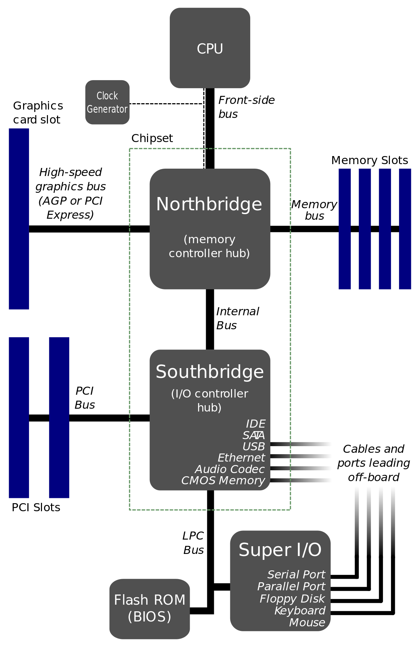

Nové propojení komponent
Z hlediska komunikace s okolím výrazná změna v zapojení přichází s příchodem mikroprocesorů AMD K8. Zásadní změnou byla integrace paměťového řadiče přímo do mikropocesotu tzn. data proudí do paměti přímým spojem, pracujícím stejným taktem jako mikroprocesor. Datový tok mezi mikroprocesorem a ostatními prvky základní desky není sčítán s datovým tokem mezi mikroprocesorem a operační pamětí. Výhodou je také nízké napájecí napětí1,2 V.

Sběrnice HyperTransport
V počítačích založených na mikroprocesorech osmé generace je použita nová sběrnice, spojující mikroprocesor s okolím. Sběrnice vyvíjená konsorciem HyperTransport je velmi variabilní. Její šířka může být 2, 4, 8, 16 a 32 bitů, frekvence 200 - 800 Mhz. Nová specifikace HyperTransport 2 zvyšuje takt na 1, 1,2 a 1,4 GHz. HyperTransport 3.0, který pracuje až na 2,6 GHz (zvládne také 2,4 GHz, 2,0 GHz a 1,8 GHz). HyperTransport 3.1, který pracuje až na 3,2 GHz. Propustnost sběrnice je u verze 3.1 až 51,2 GB/s

Zapojení sběrnice je založeno na jednoduchém principu: data jsou přenášena mezi dvěma body. Díky vzájemnému propojení jednotlivých komponent namísto jejich poměrně zdlouhavého připojení k původní FSB je ušetřen čas během putování informací ke svému cíli.

Z hlediska topologie je zapojení sběrnice HT je řetězové tzn. jednotlivé prvky jsou tvořeny tunely, koncovými zařízeními, I/O huby, mosty a switchy. Nejmenší řetěz může být tvořen hostem a koncovým zařízením. Největší řetěz je možné vytvořit z hostu a 31 zařízení (maximální počet prvků na sběrnici je 32). Přítomnost nebo absence jednotlivých zařízeních je závislá na jejich potřebě na konkrétní základní desce.

Základní části sběrnice HT jsou tyto:
HTHost - zdroj informací a signálů pro ostatní čipy. Jedná se o takový „začátek" sběrnice obvykle se nachází v řadiči tzn. v mikroprocesoru.
HTEnd nebo-li Cave – jak je ji znát v názvu jde o koncové zařízení nejčastéji se jedná I/O Hub nebo HT Tunel
HTTunnel – pomocí něj připojujeme zařízení ke sběrnici. Je takové inteligentní zařízení které, detekuje zda data proudící sběrnicí jsou určena pro jeho zařízení, a buď je přijme, nebo pošle dál, dalšímu prvku sběrnice.
HT I/O Hub – defakto se jedná o klasický South Bridge, který ovládá ATA rozhraní, sériové/paralelní porty, USB, FireWire atd.
HT Switch – zabezpečuje vzájemnou komunikaci mezi Hostem a I/O Hubem či mezi více Huby navzájem. Optimalizuje tok dat a data posílá pouze na zařízení pro kterou jsou určena.
HT Bridge – zařízení, které umožňuje další soubor jednotlivých zařízení a vytvořit tak stromovou strukturu. Každý most může mít rozdílné přijímací a vysílací datové šířky.
Např. Sběrnice AGP je ke sběrnici HyperTransport připojena HT Tunnelem. Pokud bychom ke sběrnici potřebovali připojit další zařízení, mohl by být HT Tunnel nahrazen HT Switchem tzn. severní most v chipsetu úplně chybí.

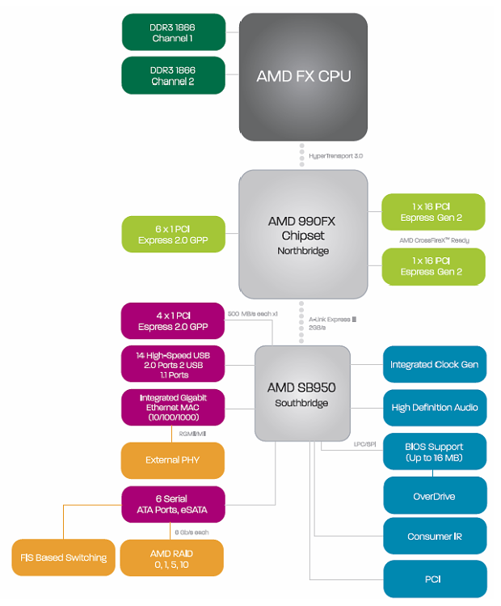

Společnost Intel přišla později než AMD s velice podobnou sběrnicí. Ta se využívá pro procesory Core i3, i5 a i7. Konkrétně sběrnice FSB je nahrazena sběrnicí QuickPath Interconnect, která má propustnost 25,6 GB/s v každém směru tedy 12,8 GB/s. QPI sběrnice pracuje na frekvencích 2,4 GHz, 2,93 GHz nebo 3,2 GHz. Sběrnice má integrovaný více kanálový řadič paměti. Fyzicky sběrnici tvoří dva 20 pinové spoje tzn. jeden pro každý směr. V každém směru je 16 těchto cest využito pro přenos dat a 4 zbývající pro řízení provozu sběrnice. Spoje jsou dále rozděleny do 4 kvadrantů po pěti linkách. Každou linku pak tvoří jeden pár tras přenášejících jednotlivé bity, doplněné ve všech kvadrantech hodinovým signálem pro správnou synchronizaci. Data jsou na linkách přenášena technologií LVDS (Low Voltage Differential Signalling), což je zjednodušeně řečeno přenos nízkonapěťových signálů velkou rychlostí skrze obyčejné vodiče. V případě nevyužití všech 4 kvadrantů je v rámci úspor možné aktivovat pouze dva nebo jeden kvadrant. Připojení jižního můstku je zde realizováno pomocí DMI s propustností 2GB/s.
Novinky sběrnice QPI
I při plném osazení všemi kvadranty je díky vysokým rychlostem potřeba méně vodičů v porovnání s původní FSB, což znamená dosažení úspor.
Mezi neopomenutelné novinky sběrnice podporuje kontrolu přenosu dat (CRC) atd.
